«Наш девиз»
Мы еще крохи—совсем малыши,
Сладкие кнопочки и крепыши.
Но заявляем ответственно всем;
Вырастем скоро большими совсем!

Воспитатели:

Гайсарова Любовь Александровна
Кулькова Екатерина Алексеевна
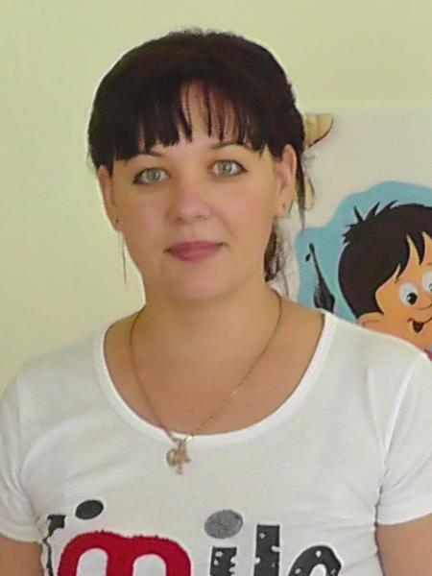

Младший воспитатель:

Шендер Ольга Юрьевна
